МІНІСТЕРСТВО ОСВІТИ І НАУКИ УКРАЇНИ
Західноукраїнський національний університет
Навчально-науковий інститут інноваційних освітніх технологій
Кафедра менеджменту, публічного управління та персоналу

Ласківська Марія-Вікторія Ігорівна

УПРАВЛІННЯ ІНВЕСТИЦІЙНОЮ ДІЯЛЬНІСТЮ ОРГАНІВ ПУБЛІЧНОЇ ВЛАДИ НА ОСНОВІ ВИКОРИСТАННЯ ПРОЄКТНОГО ПІДХОДУ
спеціальність 073 «Менеджмент»
освітньо-професійна програма – Менеджмент

Кваліфікаційна робота

Виконав студент групи
ПУАз-41
Марія-Вікторія Ласківська
______________________________

Науковий керівник:
к.е.н., доцент, Кривокульска Н.М.
______________________________

Кваліфікаційну роботу
допущено до захисту
«___»___________________ 20__р.

Завідувач кафедри
________________М.М. Шкільняк
підпис

ТЕРНОПІЛЬ – 2023
ЗМІСТ
ВСТУП……………………………………………………………………………... |  | 3
РОЗДІЛ 1. | НАУКОВО-ТЕОРЕТИЧНІ ОСНОВИ УПРАВЛІННЯ ІНВЕСТИЦІЙНОЮ ДІЯЛЬНІСТЮ ОРГАНІВ ПУБЛІЧНОЇ ВЛАДИ НА ОСНОВІ ВИКОРИСТАННЯ ПРОЄКТНОГО ПІДХОДУ………............................................... | 6
1.1. | Сутність управління інвестиційною діяльністю органів публічної влади……...…….….……………………………………. | 6
1.2. | Особливості використання проєктного підходу в управлінні інвестиційною діяльністю органів публічної влади……………………………………………………………..….. | 13
Висновки до розділу 1……………………………………………………………. |  | 24
РОЗДІЛ 2. | ДІАГНОСТИКА УПРАВЛІННЯ ІНВЕСТИЦІЙНОЮ ДІЯЛЬНІСТЮ В УПРАВЛІННІ СТРАТЕГІЧНОГО РОЗВИТКУ МІСТА ТЕРНОПІЛЬСЬКОЇ МІСЬКОЇ РАДИ НА ОСНОВІ ВИКОРИСТАННЯ ПРОЄКТНОГО ПІДХОДУ | 25
2.1. | Оцінка стану використання проєктного підходу на муніципальному рівні……………………………………………... | 25
2.2. | Діагностика організаційно-методичного забезпечення управління інвестиційною діяльністю на основі використання проєктного підходу в діяльності управління стратегічного розвитку міста Тернопільської міської ради………...…………… | 34
Висновки до розділу 2……………………………………………………….…… |  | 44
РОЗДІЛ 3. | ШЛЯХИ ОПТИМІЗАЦІЇ УПРАВЛІННЯ ІНВЕСТИЦІЙНОЮ ДІЯЛЬНІСТЮ ОРГАНІВ ПУБЛІЧНОЇ ВЛАДИ НА ОСНОВІ ВИКОРИСТАННЯ ПРОЄКТНОГО ПІДХОДУ…..................................................... | 47
Висновки до розділу 3…………………………………………………………..... |  | 49
ВИСНОВКИ……………………………………………………………………..… |  | 53
СПИСОК ВИКОРИСТАНИХ ДЖЕРЕЛ…………………………………...….. |  | 56

ВСТУП
Актуальність проблеми. Органи публічної влади відіграють важливу роль у розвитку економіки через ефективне провадження інвестиційної діяльності у різні галузі, проєкти та програми, спрямовані на підтримку соціального та економічного зростання. Ефективне управління інвестиціями має вирішальне значення для досягнення стратегічних цілей країни та підвищення життєвого рівня населення.
Реалізація органами публічної влади інвестиційних проєктів є тривалим, складним та багатоаспектним процесом, що базується на залученні ресурсного потенціалу, управління ризиками, координації стейкхолдерів, ефективного планування та виконання. Відтак використання проєктного підходу дозволяє систематизувати та організувати процес управління інвестиційними проєктами, забезпечуючи більшу ефективність та успішність їх реалізації.
Органи публічної влади працюють з обмеженими ресурсами та повинні забезпечувати оптимальне використання коштів платників податків. Управління інвестиційною діяльністю органів публічної влади на основі використання проєктного підходу допомагає досягти оптимізації витрат та досягнення більшої результативності. Проєктний підхід передбачає структуроване планування, оцінку ризиків, контроль та моніторинг проєктів, що дозволяє забезпечити ефективне використання інвестиційних ресурсів та досягнення запланованих цілей.
Управління інвестиційною діяльністю на основі проєктного підходу допомагає стимулювати інновації та підвищувати конкурентоспроможність органів публічної влади. Це дає змогу впроваджувати нові ідеї, технології та рішення для поліпшення роботи в сфері публічного управління, підвищення якості надання послуг та задоволення потреб громадян. Тому питання щодо ефективного управління інвестиційною діяльністю органів публічної влади на основі використання проєктного підходу сьогодні є особливо актуальними та потребують подальших наукових досліджень.
Аналіз останніх досліджень та наукових праць. Серед українських вчених, які досліджували проблематику управління інвестиційною діяльністю органів публічної влади на основі використання проєктного підходу, можна виокремити наступних: А. Шевченко (досліджує проблеми управління інвестиціями та публічного сектору); В. Лавренюк (проводить дослідження в області публічного управління та інвестиційного розвитку); В. Подвишенський (досліджує управління інвестиційними проектами в публічному секторі); О. Малиш (вивчає управління інвестиційними ресурсами та економічного розвитку). Проведені ними дослідження формують основи щодо управління інвестиційною діяльністю органів публічної влади на засадах використання проєктного підходу та сприяють подальшому ефективному розвитку.

Метою кваліфікаційної роботи є дослідження теоретико-методичних засад управління інвестиційною діяльністю органів публічної влади на засадах використання проєктного підходу та обґрунтування напрямів щодо їх подальшої оптимізації.
Завданнями дослідження є:
- дослідити сутність управління інвестиційною діяльністю органів публічної влади;
- обґрунтувати особливості використання проєктного підходу в управлінні інвестиційною діяльністю органів публічної влади;
- здійснити оцінку стану використання проєктного підходу на муніципальному рівні;
- провести діагностику організаційно-методичного забезпечення управління інвестиційною діяльністю на основі використання проєктного підходу в діяльності управління стратегічного розвитку міста Тернопільської міської ради;
- обґрунтувати шляхи оптимізації управління інвестиційною діяльністю органів публічної влади на основі використання проєктного підходу.
Об’єктом дослідження є процес організації управління інвестиційною діяльністю органів публічної влади на засадах використання проєктного підходу у діяльності Управління стратегічного розвитку міста Тернопільської міської ради.
Предметом дослідження є теоретико-методичні засади та прикладні аспекти організації та удосконалення управління інвестиційною діяльністю органів публічної влади на засадах використання проєктного підходу.
Методи дослідження. Виконання кваліфікаційної роботи супроводжувалося використанням загальнонаукових та спеціальних методів наукового дослідження, зокрема: історичного, системного аналізу, контент-аналізу, факторного аналізу, логічного узагальнення, техніко-економічних розрахунків, причинно-наслідкових зв’язків, графічні та інші.
Інформаційною базою дослідження слугували наукова та монографічна література з питань управління інвестиційною діяльністю органів публічної влади на засадах використання проєктного підходу, матеріали Управління стратегічного розвитку міста Тернопільської міської ради.
Практична значимість отриманих результатів дослідження полягає в тому, що сформовані пропозиції щодо використання проєктного підходу в управлінні інвестиційною діяльністю органів публічної влади мають практичну значимість та будуть запроваджені у діяльність Управління стратегічного розвитку міста Тернопільської міської ради.
Апробація результатів дослідження здійснена шляхом участі автора в IV Всеукраїнській науково-практичній конференції з Міжнародною участю «Актуальні проблеми менеджменту та публічного управління в умовах сучасних викликів». (4 травня 2023 р.). Тернопіль. ЗУНУ. Тема: «Управління інвестиційною діяльністю в публічному адмініструванні на основі використання проєктного підходу».

РОЗДІЛ 1

НАУКОВО-ТЕОРЕТИЧНІ ОСНОВИ УПРАВЛІННЯ ІНВЕСТИЦІЙНОЮ ДІЯЛЬНІСТЮ ОРГАНІВ ПУБЛІЧНОЇ ВЛАДИ НА ОСНОВІ ВИКОРИСТАННЯ ПРОЄКТНОГО ПІДХОДУ

  - Сутність управління інвестиційною діяльністю органів публічної влади
Управління інвестиційною діяльністю органів публічної влади є важливою складовою економічної політики держави. Інвестиції - це ключовий чинник економічного зростання та розвитку країни, який є важливим стимулом для збільшення ВВП та зменшення безробіття. Органи публічної влади відіграють важливу роль у забезпеченні ефективного використання інвестицій, що дозволяє досягти найкращих результатів в економіці.
Для стимулювання економічного розвитку в державі необхідно підвищувати інвестиційну активність, залучати більше інвестиційних ресурсів та ефективно використовувати їх. Інвестиції є ключовим фактором, який визначає конкурентоспроможність країни на міжнародних ринках та її потенціал для зростання.
Інвестиційна діяльність є пріоритетом для національного доходу. Отже, дослідження інвестиційної діяльності на макро- та регіональному рівнях, її форм та видів, є вкрай важливим. В Україні інвестиційні процеси впливають на розвиток ринкових відносин, тому визначення сутності інвестицій та інвестиційної діяльності є показником ефективності державного управління інвестиційним процесом.
Згідно з законодавством України про інвестиційну діяльність, інвестиціями можуть бути будь-які інтелектуальні та матеріальні цінності, що вкладаються в підприємницьку та інші види діяльності з метою отримання прибутку або досягнення соціального ефекту.
Дослідження, що стосуються проблематики інвестиційної діяльності, свідчать про різні визначення поняття «інвестиції» у різних галузях економічної науки. Найбільш поширене розуміння інвестицій полягає в тому, що це вкладення капіталу з метою його подальшого збільшення [10; 16; 17].
Таблиця 1.1
Аналіз сутності поняття «інвестиційна діяльність» в науковій літературі
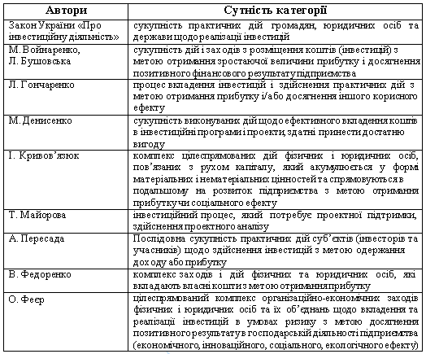
Примітка. Сформовано автором на основі проведених досліджень.

У економічній теорії під «інвестиціями розуміють витрати, пов'язані зі створенням, реконструкцією, розширенням та технічним оновленням основних засобів, і не включають у себе зміни оборотного капіталу, оскільки такі зміни зазвичай залежать від руху витрат на основні засоби» [18, с. 126]. З фінансової точки зору, інвестиції включають у себе будь-який вид активів, які вкладаються в господарську діяльність з метою отримання прибутку.
Всі ресурси, які залучаються для реалізації інвестиційної діяльності, можуть бути використані у різних формах: фінансовій, матеріальній, нематеріальній та трудовій (рис. 1.1.).
Інвестиції можуть бути вкладені у формі матеріальних або грошових активів, а також у вигляді майнових прав та інших цінностей. Інвестиції у матеріальній формі можуть бути рухомим або нерухомим майном. У свою чергу, інвестиції у грошовій формі включають грошові кошти, цінні папери, цільові банківські вклади та паї [14, с. 502].
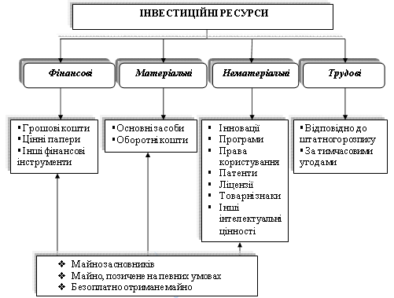
Рис. 1.1. Типові форми реалізації інвестиційної діяльності
Примітка. Сформовано автором на основі проведених досліджень.

Згідно із Законом України «Про інвестиційну діяльність» (стаття 4) «об’єктами інвестицій може бути будь-яке майно, включаючи основні засоби та оборотні кошти у всіх галузях економіки, цінні папери (крім векселів), цільові грошові вклади, науково-технічна продукція, інтелектуальна власність, інші майнові права та об’єкти власності» [19].
Основна мета провадження інвестиційної діяльності направлена на вирішення таких найважливіших завдань [23]:
- «досягнення високих темпів економічного розвитку;
- максимізація доходів (прибутків) від інвестицій;
- мінімізація ризиків інвестування;
- забезпечення фінансової стабільності та платоспроможності підприємства».
При плануванні інвестиційної діяльності необхідно враховувати всі можливі джерела їх фінансування, які можуть бути розділені на три основні категорії: власні кошти, залучені кошти та позичкові кошти (рис. 1.3.).
У процесі здійснення інвестиційної діяльності необхідно враховувати різноманітні джерела фінансування, такі як власні фінансові ресурси (прибуток, амортизаційні відрахування, грошові заощадження громадян та юридичних осіб), позичені кошти (облігаційні позики, банківські та бюджетні кредити), залучені фінансові ресурси (кошти, отримані від продажу акцій, пайових та інших внесків громадян та юридичних осіб), а також бюджетні інвестиційні асигнування.
Серед можливих джерел фінансування інвестиційної діяльності підприємства можуть бути наявний прибуток, кошти амортизаційного фонду, позики та оренда майна, бюджетне фінансування, кошти дрібних інвесторів, отримані через акціонування, венчурне та змішане фінансування, краудфандинг і т. д. [14].
До одного з джерел залучення фінансування для інвестиційної діяльності відносяться ресурси, які передбачають постійну виплату власникам цих ресурсів доходу у вигляді дивідендів чи процентів і, які практично не повертаються власникам. Ці ресурси можуть бути залучені через різні канали, наприклад, додаткова емісія акцій, додаткові внески у статутний капітал у формі паїв, отримання цільового державного чи комерційного фінансування на безповоротній та безкоштовній основі тощо.
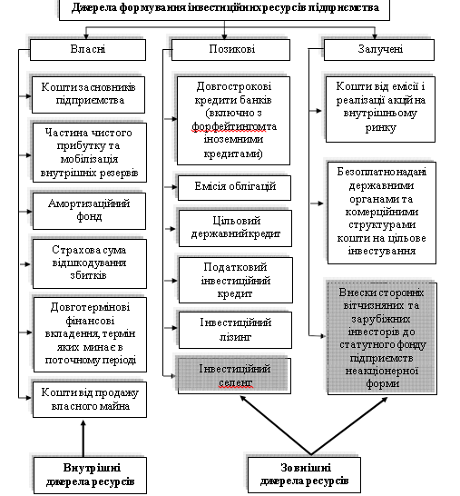
Рис. 1.2. Джерела формування інвестиційних ресурсів
Примітка. Сформовано автором на основі проведених досліджень.

Таким чином, інвестиції мають велике значення для економіки країни, регіону, галузі та підприємства, оскільки вони забезпечують:
- «постійне відновлення основних виробничих засобів підприємства та виконання політики розширеного відтворення;
- розвиток науково-технічного прогресу та поліпшення якості продукції;
- структурну перебудову виробництва та збалансований розвиток усіх галузей економіки;
- створення необхідної сировинної бази для промисловості;
- розв’язання або зменшення проблеми безробіття;
- ефективне функціонування економіки та розв’язання соціальних проблем, зокрема, підвищення рівня життя населення» [30].
Суть управління інвестиційною діяльністю органів публічної влади полягає в розробленні та впровадженні стратегії та політики, що сприяє залученню інвестицій та їх ефективному використанню для підтримки розвитку економіки. Це охоплює відповідні законодавчі та регуляторні механізми, які дозволяють забезпечити захист інвесторів та створити сприятливі умови для вкладення коштів.
Інвестиції можна розподілити на кілька видів в залежності від різних характеристик. Наприклад, за об’єктами вкладання коштів вони можуть бути фінансовими або реальними, а за періодом інвестування - короткотермінові, середньо-термінові, довготермінові або безтермінові. Залежно від участі в інвестуванні, інвестиції можуть бути непрямі або прямі. Також інвестиції можна класифікувати за формою власності інвестора, наприклад державні, приватні або спільні.
Органи публічної влади можуть відігравати різні ролі у управлінні інвестиційною діяльністю. Зокрема, вони можуть діяти як інвестори, забезпечуючи фінансування та розробку інвестиційних проєктів. Крім того, вони можуть виступати як регулятори, забезпечуючи надійність та безпеку інвестицій, контролюючи дотримання вимог інвесторів та сприяючи забезпеченню довгострокових інвестиційних проєктів. Найважливішим завданням органів публічної влади в управлінні інвестиційною діяльністю є залучення інвестицій.
Регулювання інвестиційної діяльності органами публічної влади є важливим інструментом формування ефективної економічної політики. Управління інвестиційною діяльністю органів публічної влади передбачає визначення та регулювання питань, пов’язаних з інвестуванням коштів у різні сфери економіки, з метою забезпечення сталого економічного розвитку.
Сучасні умови розвитку економіки вимагають від органів публічної влади виконання великої кількості завдань, пов’язаних з управлінням інвестиційною діяльністю. Органи публічної влади мають здійснювати заходи, спрямовані на приваблення інвестицій у різні сфери економіки, забезпечення належного фінансування важливих проєктів, контроль за використанням інвестиційних коштів, забезпечення їх ефективного використання.
Органи публічної влади також мають забезпечувати створення необхідних умов для інвесторів, які бажають інвестувати свої кошти в економіку. Для цього потрібно розробляти та впроваджувати правові та організаційні механізми, які сприятимуть розвитку підприємницької діяльності та створенню сприятливого інвестиційного клімату в країні.
Одним із основних завдань управління інвестиційною діяльністю є розробка та реалізація інвестиційних проєктів, які були б корисними для розвитку економіки країни.
Ще один аспект управління інвестиційною діяльністю органів публічної влади полягає у створенні сприятливих умов для залучення інвестицій до регіонів або галузей економіки, які потребують підтримки. Це може бути досягнуто шляхом розвитку інфраструктури, сприяння розвитку освіти та науки, підтримки високотехнологічних проектів тощо.
Також важливою функцією управління інвестиційною діяльністю є моніторинг та аналіз ефективності вкладених коштів. Це дозволяє вчасно виявляти недоліки та помилки в інвестиційній діяльності та приймати заходи для їх усунення. Крім того, такий моніторинг дозволяє визначати найбільш прибуткові напрямки інвестування та розробляти стратегію подальшого розвитку.
Управління інвестиційною діяльністю органів публічної влади є надзвичайно важливим завданням для забезпечення стійкого економічного зростання країни та поліпшення життєвого рівня населення. Ефективне управління інвестиційною діяльністю може сприяти розвитку високотехнологічних галузей, підвищенню конкурентоспроможності країни на міжнародному ринку, зменшенню безробіття та зростання інших соціально-економічних показників.

  - Особливості використання проєктного підходу в управлінні інвестиційною діяльністю органів публічної влади
Проєктний підхід є ефективним інструментом управління інвестиційною діяльністю органів публічної влади. Він базується на використанні проєктів як основного засобу досягнення стратегічних цілей і завдань організації. Основні переваги використання проєктного підходу в управлінні інвестиційною діяльністю органів публічної влади полягають у зменшенні ризиків, підвищенні ефективності використання бюджетних коштів, вдосконаленні механізмів планування та контролю за виконанням інвестиційних проєктів.
Термін «проєкт» зазвичай мав суто технічне використання і асоціювався з кресленнями, фінансовими розрахунками або пояснювальними записками, що використовуються для будівництва споруд чи створення продукту [28, с. 53]. У сучасному розумінні проєкт є складним комплексом науково-дослідних, проектно-конструкторських, соціально-економічних та організаційно-господарських дій, спрямованих на досягнення певних цілей у відповідності до встановлених ресурсних обмежень, у тому числі і часових.
У процесі дослідження нами опрацьовано достатню кількість наукової літератури, на основі чого вважаємо за доцільне привести наведені трактування поняття «проєкт» (табл. 1.2.).
Таблиця 1.1
Аналіз сутності поняття «проєкт» в науковій літературі
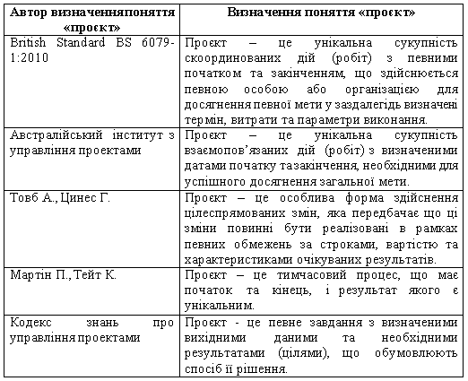
Примітка. Сформовано автором на основі проведених досліджень та [28; 31; 34].

Таким чином, проєкт - це комплекс заходів, спрямованих на досягнення певних цілей відповідно до заданого графіка та з обмеженими ресурсами. У сфері публічного управління термін «проєкт» відноситься до системи завдань і заходів, що мають логічну та структуровану організацію в часовому аспекті та спрямовані на вирішення найбільш важливих проблем розвитку держави, галузей економіки, адміністративно-територіальних одиниць, територіальних громад, організацій та установ.
Проєкт потрібен тоді, коли існуюча ситуація не задовольняє потреби, і державні органи, недержавні організації або ініціативні групи прагнуть її змінити в умовах обмежених ресурсів. У зв’язку з цим проєктна діяльність є процесом інституалізації у програмно-цільовий формат способів втручання державних органів влади або органів місцевого самоврядування в соціальну дійсність з метою вирішення публічних проблем. На рис. 1.3. представлено процес планування проєкту у публічній сфері.
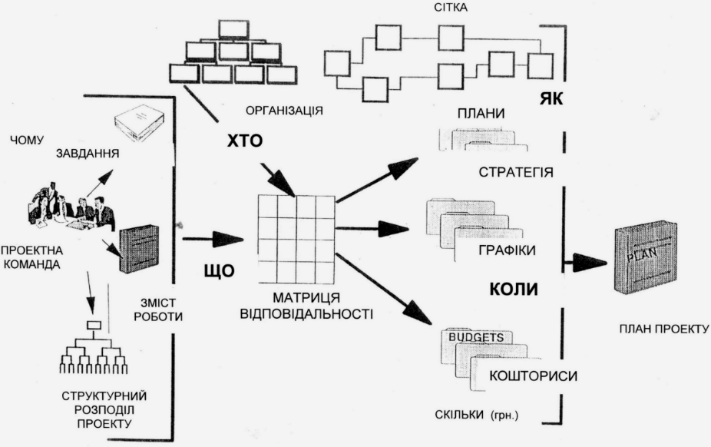
Рис. 1.3. Процес планування проєкту у публічній сфері
Примітка. Сформовано автором на основі проведених досліджень.

Варто відзначити, що для проєкту характерні наступні складові, які включають: цілеспрямованість: проєкт завжди має чітко визначену мету або ціль, яку потрібно досягти; обмеженість: проєкт має обмеження ресурсів, таких як час, бюджет, матеріали та людські ресурси; часові рамки: проєкт має чітко визначений графік виконання та завершення; складність: проєкти можуть бути дуже складними з точки зору науково-дослідних, технічних, соціальних та організаційних аспектів; командна робота: проєкт зазвичай потребує співпраці різних фахівців та команди людей, які працюють разом для досягнення спільної мети; ризики: проєкти можуть зустрічатися з різними видами ризиків, таких як фінансові, технічні, правові та інші; орієнтованість на результат: проєкт завжди має визначені результати, які повинні бути досягнені в кінцевому результаті; постійний контроль: проєкт потребує постійного контролю за процесом виконання, щоб впевнитися, що проєкт прогресує відповідно до плану.
Застосування проєктного підходу у процесі управління інвестиційною діяльністю дозволяє ефективно керувати інвестиційними проєктами та досягати поставлених цілей, забезпечуючи оптимальне використання ресурсів та мінімізуючи можливі ризики.
Перед початком роботи над інвестиційним проєктом органи публічної влади повинні чітко визначити його мету та завдання, ризики та можливості, терміни виконання та фінансові витрати. При цьому необхідно враховувати вимоги законодавства, економічні та соціальні вимоги, а також визначити критерії успішності проєкту.
Органи публічної влади повинні також докладати зусиль для залучення фінансових ресурсів для реалізації інвестиційних проєктів, у тому числі, через залучення інвестицій від приватних компаній.
При реалізації інвестиційного проєкту необхідно забезпечити систему контролю та моніторингу за його виконанням, щоб вчасно виявляти проблеми та уникати затримок. Також необхідно відстежувати ефективність вкладення коштів інвесторів та доповідати про результати виконання проєкту.
Проєктний підхід є ефективним інструментом для реалізації стратегічних цілей держави. Планування і виконання проєктів дозволяє визначити пріоритети та напрямки розвитку, оцінити ефективність вкладення коштів та визначити ресурси, необхідні для їх реалізації. Крім того, застосування проєктного підходу сприяє підвищенню транспарентності та відкритості процесів прийняття рішень у сфері інвестиційної діяльності.
Проєктний підхід є особливо важливим для органів публічної влади, оскільки їх діяльність пов’язана із здійсненням проєктів, спрямованих на забезпечення розвитку території та підвищення якості життя громадян. Застосування проєктного підходу дозволяє досягти максимальної ефективності використання бюджетних коштів, покращити якість наданих послуг, зменшити витрати та забезпечити зручність для громадян у процесі взаємодії з органами влади.
Одним з основних етапів використання проєктного підходу в управлінні інвестиційною діяльністю органів публічної влади є підготовка проектної документації. Вона містить всю необхідну інформацію про проєкт, таку як його мета, завдання, терміни виконання, вартість та ресурси, необхідні для його реалізації.
Проєктний підхід в управлінні інвестиційною діяльністю органів публічної влади є ефективним інструментом для досягнення стратегічних цілей. Проєктні підходи забезпечують інтегрований підхід до розвитку інвестиційних проєктів та зменшення ризиків, що можуть виникнути під час їх реалізації.
Однією з основних переваг проєктного підходу в управлінні інвестиційною діяльністю є те, що він дає можливість привернути значні обсяги інвестиційних ресурсів для реалізації проєктів. Крім того, використання проєктного підходу дозволяє органам публічної влади планувати свою діяльність на довгострокову перспективу, що сприяє забезпеченню стійкого розвитку регіонів та країн в цілому.
Також важливо зазначити, що проєктний підхід в управлінні інвестиційною діяльністю органів публічної влади дає можливість ефективно використовувати бюджетні кошти, забезпечуючи прозоре та ефективне використання публічних ресурсів. Проєктні підходи дозволяють розробляти комплексні програми та проєкти з урахуванням потреб та можливостей регіонів, що забезпечує ефективне використання бюджетних коштів.
Наприкінці слід зазначити, що використання проєктного підходу в управлінні інвестиційною діяльністю органів публічної влади є необхідним елементом для забезпечення стійкого розвитку.
Таким чином, проєктний підхід є потужним інструментом для підвищення ефективності інвестиційної діяльності органів публічної влади. Він дозволяє оцінювати потенційні ризики та досягнення результатів, що дозволяє підвищити якість прийняття рішень та забезпечити раціональне використання бюджетних коштів. Крім того, використання проєктного підходу дозволяє забезпечити максимальну відкритість та прозорість управління інвестиційною діяльністю, що є надзвичайно важливим для демократичної держави.
Отже, використання проєктного підходу в управлінні інвестиційною діяльністю органів публічної влади є надзвичайно важливим та перспективним напрямком. Цей підхід дозволяє раціонально використовувати бюджетні кошти, забезпечувати максимальну відкритість та прозорість управління, а також підвищувати ефективність державних інвестиційних проєктів. Проєктний підхід, як інструмент управління інвестиційною діяльністю, є актуальним для сучасної України та має бути впроваджений на різних рівнях управління державою.
Використання проєктного підходу в управлінні інвестиційною діяльністю органів публічної влади є важливим кроком у досягненні ефективного витрачання державних фінансових ресурсів. Проєктний підхід дозволяє розглядати інвестиційну діяльність як систему взаємопов’язаних елементів, зосереджених на досягненні конкретної мети.
Основними перевагами використання проєктного підходу в управлінні інвестиційною діяльністю органів публічної влади є:
- чітке формулювання мети та результатів проєкту. Проєктний підхід дозволяє чітко визначити мету та результати проєкту, що дозволяє підвищити ефективність витрачання фінансових ресурсів та досягнення запланованих результатів.
- контроль за виконанням проєкту. Проєктний підхід забезпечує можливість контролювати виконання проєкту на всіх етапах його реалізації. Це дозволяє своєчасно виявляти та усувати можливі проблеми в реалізації проєкту.
- ефективне використання фінансових ресурсів. Проєктний підхід дозволяє витрачати фінансові ресурси ефективно та спрямовано на досягнення конкретної мети та результатів.
Розробка оптимальних стратегій реалізації проєктів. Проєктний підхід дозволяє розробляти оптимальні стратегії реалізації проєктів, забезпечуючи максимальну ефективність витрат та досягнення запланованих результатів.
Отже, проєктний підхід є необхідним елементом ефективного управління інвестиційною діяльністю органів публічної влади. Він дозволяє вирішувати завдання по реалізації інвестиційних проєктів на якісному рівні та з мінімальними ризиками. Інвестиційні проєкти дозволяють забезпечити розвиток підприємств та сферу послуг в регіоні, збільшення рівня життя населення та підвищення соціально-економічного розвитку країни в цілому.
Проєктний підхід дозволяє вирішувати проблеми, пов’язані з плануванням, розробкою та реалізацією інвестиційних проєктів, таких як визначення об’єктів інвестування, обґрунтування ефективності інвестицій, залучення фінансових ресурсів та інші.
Одним з найбільш важливих аспектів проєктного підходу є управління ризиками. Управління ризиками в інвестиційній діяльності органів публічної влади означає виявлення можливих загроз та ризиків, які можуть виникнути під час реалізації проєкту, та розробку стратегій їх запобігання та/або зменшення.
Під час реалізації інвестиційних проєктів органи публічної влади можуть зіштовхнутись із різноманітними ризиками, такими як зміни умов ринку, зміни законодавства, технічні проблеми, фінансові ризики, тощо. Для запобігання чи зменшення цих ризиків необхідно здійснювати комплексний аналіз проєкту, визначати критичні точки та розробляти стратегії їх усунення.
При використанні проєктного підходу в інвестиційній діяльності органів публічної влади, не менш важливим є контроль за виконанням проєкту. Контроль включає в себе моніторинг витрат, оцінку ефективності проєкту, визначення відхилень від плану та прийняття заходів для їх корекції.
Отже, використання проєктного підходу в управлінні інвестиційною діяльністю органів публічної влади дозволяє забезпечити ефективне використання фінансових ресурсів, покращити якість та результативність реалізації проєктів, знизити ризики та збільшити контроль за їх виконанням. Такий підхід є особливо важливим у сучасних умовах, коли ресурси є обмеженими.
Управління інвестиційною діяльністю в органах публічної влади потребує використання проєктного підходу, який є ефективним в організації та плануванні інвестиційних проєктів. Він забезпечує більш точну оцінку ризиків, визначення потенційних проблем та підвищує ефективність інвестиційної діяльності.
Проєктний підхід передбачає, що інвестиційний проєкт має конкретну мету, визначений графік, бюджет і список ресурсів, необхідних для його реалізації. Такий підхід дозволяє підвищити точність планування та виконання проєктів, а також забезпечує раціональне використання ресурсів.
Для того, щоб використання проєктного підходу в інвестиційній діяльності органів публічної влади було ефективним, необхідно враховувати особливості цього підходу. Одна з особливостей полягає в тому, що в проєктному підході необхідно враховувати всі етапи проєкту, починаючи від його ідеї та закінчуючи здійсненням та експлуатацією.
Для визначення ефективності проєкту важливо провести його оцінку, включаючи оцінку ризиків та можливостей. Крім того, необхідно враховувати фінансові та бюджетні обмеження, а також потенційні соціальні та економічні наслідки проєкту.
Одним з найважливіших етапів використання проєктного підходу в управлінні інвестиційною діяльністю органів публічної влади є етап контролю і оцінки результатів. Цей етап має на меті визначення того, наскільки ефективно були використані інвестиційні ресурси та досягнуті заплановані результати.
Під час контролю та оцінки результатів використання інвестиційних ресурсів органів публічної влади важливо враховувати такі фактори: відповідність результатів запланованим цілям і завданням проєкту; ефективність використання інвестиційних ресурсів; рівень якості здійснених робіт; співвідношення вартості виконання робіт і отриманих результатів.
На основі результатів контролю та оцінки доцільно проводити корекцію проєктів та змінювати підходи до управління інвестиційною діяльністю в цілому.
Отже, використання проєктного підходу в управлінні інвестиційною діяльністю органів публічної влади є досить ефективним і дозволяє досягати запланованих цілей, забезпечувати раціональне використання інвестиційних ресурсів та підвищувати ефективність управління в цілому. Проте, успішне використання проєктного підходу потребує відповідального та компетентного підходу до всіх етапів його реалізації.
На сьогоднішній день, проєктний підхід управління інвестиційною діяльністю органів публічної влади є одним з найбільш ефективних та високотехнологічних інструментів, що дозволяє оптимізувати ресурси та досягти поставлених цілей в ефективний та вчасний спосіб.
Для успішної реалізації інвестиційного проєкту необхідне професійне управління інвестиційною діяльністю. Використання проєктного підходу в управлінні інвестиційною діяльністю органів публічної влади має свої особливості та переваги. Так до переваг проєктного підходу слід віднести наступне:
- дозволяє визначити обсяги фінансових ресурсів, що необхідні для реалізації проєкту, а також уточнити терміни та вимоги до якості виконання робіт.
- дозволяє виключити можливі ризики та зменшити їх вплив на результати інвестиційного проєкту.
- забезпечує встановлення чіткого контролю за ходом виконання робіт та виконанням запланованих завдань, що дозволяє своєчасно вносити корективи в плани та уникнути можливих невдач.
- дозволяє досягти позитивних результатів в інвестиційній діяльності завдяки ретельному плануванню, управлінню та контролю.
- допомагає визначити основні ризики та проблеми, що виникають в процесі реалізації інвестиційного проєкту та вчасно приймати рішення з метою запобігання їх негативному впливу на діяльність.
- підвищує ефективність використання фінансових ресурсів та забезпечує досягнення запланованих результатів.
Незважаючи на переваги, проєктний підхід в управлінні інвестиційною діяльністю має й деякі недоліки, зокрема:
- по-перше, підготовка і реалізація проєктів можуть займати досить тривалий час і вимагати значних фінансових витрат. Крім того, не завжди можна забезпечити достатню кількість кваліфікованих кадрів для реалізації проєктів.
- по-друге, проєктний підхід може привести до нерівномірного розвитку регіонів і галузей економіки. Оскільки інвестори часто зосереджуються на великих та престижних проєктах, менш розвинені регіони та галузі можуть залишатися без інвестицій та не отримувати необхідної підтримки.
- по-третє, проєктний підхід може привести до зниження інноваційності та технологічного прогресу. Інвестори, зосереджуючись на певних проєктах, можуть забувати про дослідження та розвиток нових технологій, що може призвести до відставання від конкурентів та загрожувати стабільності економіки в цілому.
Отже, не зважаючи на ефективність проєктного підходу в управлінні інвестиційною діяльністю, необхідно враховувати його недоліки та вживати заходів для їх подолання.
Для успішного застосування проєктного підходу в управлінні інвестиційною діяльністю органів публічної влади необхідно враховувати ряд особливостей. По-перше, відбір проєктів має здійснюватись з урахуванням їх стратегічної важливості та потенціалу для досягнення конкретних цілей. Наприклад, проєкти, пов’язані з розвитком економіки регіону або покращенням якості життя населення, можуть бути пріоритетними для інвестування.
По-друге, необхідно визначити ефективні критерії оцінки проєктів, які включають економічні, соціальні та екологічні показники. Наприклад, економічні показники можуть включати обсяги інвестицій, рентабельність та терміни окупності проєкту, а соціальні – кількість нових робочих місць, зниження рівня безробіття та покращення якості життя населення.
По-третє, важливо забезпечити ефективне планування та координацію робіт по проєкту, що передбачає чітке визначення ролей та відповідальності всіх учасників процесу. Також необхідно забезпечити належний контроль за виконанням робіт та вчасне прийняття рішень щодо внесення змін у проєкт при необхідності.
Нарешті, проєктний підхід в управлінні інвестиційною діяльністю органів публічної влади передбачає взаємодію із зацікавленими сторонами, такими як підприємства, місцеві органи влади, громадські організації та ін.
Виходячи з вищезазначеного, можна зробити висновок, що використання проєктного підходу в управлінні інвестиційною діяльністю органів публічної влади має свої особливості та переваги. Для того, щоб ефективно впроваджувати зазначенй підхід, необхідно мати відповідний кадровий потенціал, вміння та знання з питань управління проєктами, а також володіти необхідними інструментами та методикою для планування, виконання та моніторингу проєктів.
Таким чином, використання проєктного підходу в управлінні інвестиційною діяльністю органів публічної влади має свої особливості, які пов’язані зі специфікою державних закупівель, бюджетного фінансування та здійснення проєктів на загальнодержавному рівні. Проте, якщо вони будуть враховані та відповідні заходи будуть прийняті, то цей підхід може значно покращити ефективність інвестиційної діяльності органів публічної влади та внести позитивний вклад у розвиток економіки та соціального сектору. Для цього варто розробляти та впроваджувати спеціальні програми, що максимально враховують специфіку державного управління та інвестування, а також забезпечувати високий рівень контролю за реалізацією проєктів та витратами державних коштів.

Висновки до розділу 1.
Управління інвестиційною діяльністю органів публічної влади є важливим і складним процесом, який включає в себе планування, координацію та контроль за інвестиційними проєктами. Завдяки інвестиційній діяльності органи публічної влади можуть здійснювати соціальну політику, забезпечувати економічний розвиток та створювати нові робочі місця.
Управління проєктами в публічному управлінні потребує інституційного забезпечення, яке включає не тільки органи публічної влади, а й зовнішнє та внутрішнє оточення проєкту, зацікавлені сторони, нормативно-правові акти та міжнародні стандарти якості та управління проєктами. Проєктний цикл складається з шести етапів: програмування, ідентифікації, формулювання, фінансування, впровадження, моніторингу та оцінки.
Проєктний підхід в управлінні інвестиційною діяльністю органів публічної влади має свої особливості і переваги, але також має деякі недоліки. Зокрема, однією з основних переваг є можливість точного планування і контролю над виконанням проєктів, що забезпечує ефективне використання інвестиційних ресурсів та досягнення запланованих цілей. Крім того, проєктний підхід забезпечує залучення широкого кола зацікавлених сторін та врахування їхніх потреб у процесі розробки та реалізації проєктів.
Однак, використання проєктного підходу також має свої недоліки, зокрема пов’язані з труднощами в оцінці ризиків та управлінні ними, змінами в умовах зовнішнього середовища, а також з координацією роботи різних органів та відділів в умовах складних бюрократичних процедур. Отже, використання проєктного підходу в управлінні інвестиційною діяльністю органів публічної влади може бути ефективним, якщо будуть враховані його особливості та недоліки, а також забезпечена відповідна кваліфікація фахівців, що займаються реалізацією проєктів.
РОЗДІЛ 2.
ДІАГНОСТИКА УПРАВЛІННЯ ІНВЕСТИЦІЙНОЮ ДІЯЛЬНІСТЮ В УПРАВЛІННІ СТРАТЕГІЧНОГО РОЗВИТКУ МІСТА ТЕРНОПІЛЬСЬКОЇ МІСЬКОЇ РАДИ НА ОСНОВІ ВИКОРИСТАННЯ ПРОЄКТНОГО ПІДХОДУ

2.1. Оцінка стану використання проєктного підходу на муніципальному рівні

Реформа децентралізації влади є однією з найбільших і значущих реформ в Україні, вагомим результатом якої є передача новоствореним громадам повноваження управління фінансовими ресурсами і низка інших. Це дозволило органам місцевого самоврядування краще орієнтуватися в локальних проблемах та ефективніше використовувати кошти на їх вирішення. Саме через ці процеси децентралізації розвиток місцевих громад отримав нову рушійну силу. Тернопільська міська територіальна громада не є винятком, тому що місто Тернопіль тривалий час займає лідируючу позицію в рейтингу міст, які мають найбільш сприятливий бізнес-клімат та ефективне економічне урядування.
Сьогодні, в умовах воєнного стану, Тернопільська міська рада стикається з низкою важливих завдань, серед яких важливим є залучення інвесторів та активізація інвестиційної діяльності. Це сприятиме економічному та соціальному розвитку громади, а також збільшенню конкурентоспроможності та забезпеченню сталого розвитку у довгостроковій перспективі. Одним із важливих показників успішності і стабільності соціально-економічного розвитку Тернопільської міської ради є залучення інвестицій в економіку.
Тернопільська міська рада в першу чергу повинна забезпечити вирішення питань щодо забезпечення сталого розвитку міської територіальної громади у контексті його сталого розвитку на основі використання проєктного підходу. У реалізації різноманітних соціальних та муніципальних проєктів доцільним є залучення зацікавлених сторін, зокрема таких як акціонери, інвестори, громадські та благодійні організації, підприємства, профспілки, засоби масової інформації, науково-освітні заклади, інші муніципалітети, а також мешканці громади.
Використання проєктного підходу в управлінні інвестиційною діяльністю повинно базуватися на детальному аналізі стану та розвитку Тернопільської міської ради. Відтак нами здійснено SWOT-аналіз, який презентує сильні та слабкі сторони, а також можливості та загрози для Тернопільської міської ради (табл. 2.1.).
Таблиця 2.1

SWOT-аналіз Тернопільської міської територіальної громади
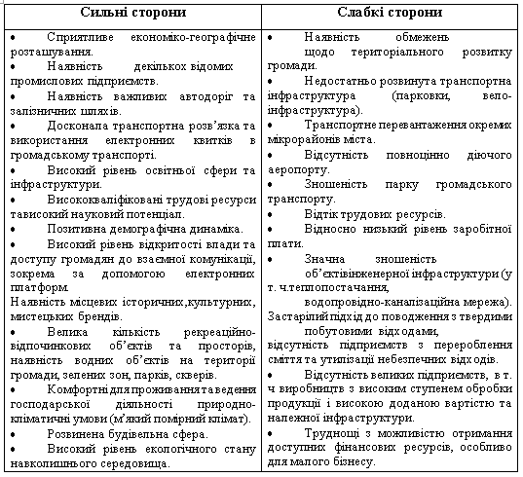
продовження табл. 2.1.
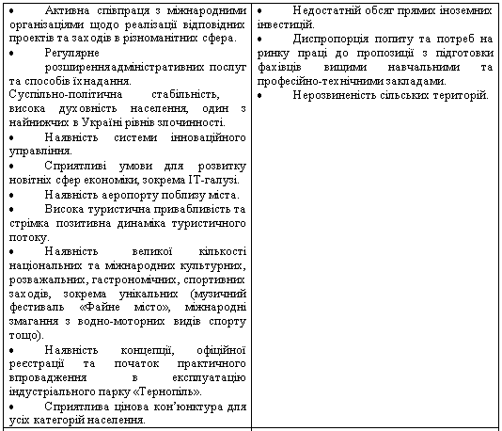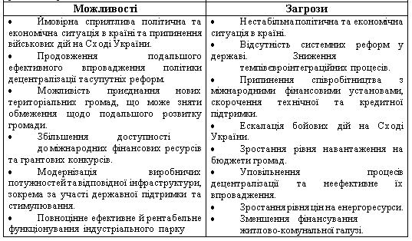
продовження табл. 2.1.
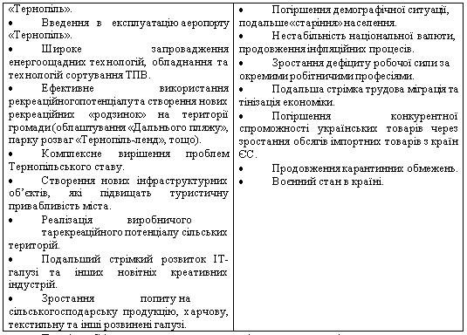
Примітка. Сформовано автором на основі проведених досліджень та [25].

SWOT-аналіз також виступає основою у процесі розробки стратегії розвитку громади, а проєкти відповідно являються інструментом для її реалізації в різних сферах життєдіяльності міста [12, с. 34]. Так у Тернопільській міській раді розроблено та затверджено новий Стратегічний план розвитку Тернопільської міської територіальної громади до 2029 року, який детально описує плани розвитку та функціонування міста.
Також Тернопільська міська рада періодично виносить на розгляд та затвердження програми розвитку муніципалітету у короткостроковій перспективі, які обґрунтовують пріоритетні напрями розвитку на відповідні роки, зокрема у контексті виокремлення питань: формування конкурентно-спроможної економіки громади, забезпечення підвищення комфортності життя мешканців громади та створення умов для високої якості життя мешканців міста.
Апарат управління Тернопільської міської ради забезпечує на постійній основі реалізацію низки масштабних та невеликих проєктів, що покращують інфраструктуру міста та комфортне проживання населення. У межах даного дослідження неможливо привести усі реалізовані раніше проєкти, проте виокремимо найбільш вдалі з них.
Одним із проєктів, що реалізований Тернопільською міською радою в місті Тернополі, є впровадження електронного квитка у громадському транспорті. Дана система дозволяє не лише оплачувати проїзд за допомогою електронного гаманця, такого як «Карта тернополянина», безіменна картка, банківська картка або платіжні системи MasterCard і Visa, але й точно відслідковувати пасажиропотік, включаючи пасажирів зі знижкою. Раніше міська рада та комунальне підприємство «Тернопіль-електротранс» намагалися впровадити проїзні квитки з обмеженою або необмеженою кількістю поїздок та терміном дії, але цей проєкт не виявився успішним через не зручний для користування механізм.
Новаторські рішення в галузі інфраструктури дозволили Тернополю стати першим містом, що впровадило систему електронних квитків. Витрати на реалізацію цього проєкту склали приблизно 2 мільйони євро. Компанія ТОВ «Системний зв’язок» виступила інвестором, надавши власні кошти на розробку програмного забезпечення, автоматизовану систему оплати проїзду та контролю пасажиропотоку, GPS-моніторинг, придбання та встановлення валідаторів у громадському транспорті та видавання пластикових електронних квитків.
При цьому, використання системи електронного квитка в маршрутних таксі, що належать приватним перевізникам, має деякі недоліки, оскільки пасажири, які оплачують проїзд готівкою, не завжди отримують квиток, а водії не завжди фіксують реальну кількість пасажирів. Однак, дуже позитивною рисою системи є те, що більшість мешканців Тернополя переходять на безготівковий розрахунок, що свідчить про їхню готовність до впровадження нових технологій.
Динамічний розвиток міста та збільшення кількості користувачів транспорту постійно зростає, особливо у воєнний час. Саме тому, одним із пріоритетних завдань Тернопільської міської ради є поліпшення інженерно-транспортної інфраструктури міста. У цьому контексті, у місті постійно проводяться дорожні роботи (у довоєнний час – більш активно, у воєнний – менш активно), зокрема проведено: розширення деяких вулиць шляхом добавлення додаткової смуги руху або повороту; будуються розв’язки кільцевого типу; удосконалюється організація дорожнього руху; будуються нові дороги і ін.
Один з основних викликів полягає у розвитку велосипедної інфраструктури, який продовжує відбуватися повільно, незважаючи на появу нових засобів пересування, таких як гіроборди, гіроскутери та електросамокати. З метою поліпшення якості життя мешканців, збереження екологічної рівноваги та підвищення привабливості міста, Тернопільська міська рада у 2011 році затвердила Концепцію впровадження велосипедної інфраструктури та розвитку велосипедного руху в Тернопільській міській територіальній громаді. Проте, попри це, проєкт будівництва 35 км велосипедних доріжок був виконаний лише частково. Відтак, у 2016 році була розроблена нова Програма розвитку велосипедної інфраструктури міста, яка передбачала заходи на протязі п’яти років. Варто відзначити, що ефективність реалізації проєктів з облаштування вело-доріжок визначається великою мірою благоустроєм пішохідних ділянок в парках, скверах, прибудинкових територіях, тощо.
Сьогодні у місті Тернополі активно розвивається інфраструктура для велосипедистів. У рамках проєкту «Веломісто» будуються нові велодоріжки та встановлюються велопарковки. Це допоможе зменшити забруднення повітря та поліпшити здоров’я мешканців міста.
З цього приводу, важливим стає інвестування у проєкт «Автобус + велосипед = низько-емісійна транспортна система», який передбачає покращення функціонування громадського транспорту шляхом придбання трьох низько-емісійних гібридних автобусів та вісімдесяти громадських велосипедів.
Декілька років тому Тернопільська міська рада запустила проєкт «Місто у смартфоні», який надає тернополянам своєчасну інформацію про рух громадського транспорту, ремонти, аварії та інші тимчасові незручності за допомогою сіті-боту та інтерактивних карт. Проєкт також дозволив впровадити нові послуги, такі як електронний запис до лікаря та електронна черга в садочок.
Е-урядування також ефективно впроваджується в Тернопільській міській раді. Реалізовані проєкти включають створення електронної петиції, громадський бюджет, електронні консультації та опитування, відкрите місто, систему публічних закупівель ProZorro та відкритий бюджет. Нові інструменти е-участі дозволяють забезпечити зворотний зв’язок з жителями міста та активізувати процес генерації ідей для вирішення наявних проблем.
Наприклад, завдяки проведенню публічного громадського обговорення в 2020 році почалася реалізація комплексної програми очищення Тернопільського міського ставу, яка включає в себе проєкти реконструкції низки об’єктів, що дозволить мінімізувати забруднення водойми.
У Тернополі в 2020 р. відбувся конкурс за підтримки USAID та «Інституту бюджету та соціально-економічного розвитку», в якому місто стало переможцем та отримало безкоштовне програмне забезпечення для проведення голосування за «Громадський бюджет». У результаті було реалізовано 21 проєкт-переможець, які мали загальну планову суму в 13 724 954 грн., з яких 7 проєктів потребували фінансування в розмірі 9 638 355 грн., а 14 малих проєктів у розмірі 4 086 599 грн..
Зі звітом про реалізацію проєктів громадського бюджету в місті Тернополі в поточному періоді можна ознайомитися на сайті Тернопільської міської ради. Міський голова систематично висвітлює у соціальних мережах актуальну інформацію про хід реалізації відповідних проєктів. У 2020 р. вперше був проведений конкурс «Шкільний громадський бюджет», де школярам та їхнім вчителям, які бажали покращити навчальний процес, надавалась можливість розробити проєкти, що у наступні роки стало традиційним. Такі ініціативи розкривають творчі навички у дітей та позитивно впливають на громадську позицію у майбутньому.
У місті постійно тривають процеси щодо реалізації низки інвестиційних проєктів, у тому числі наприклад будівництво торгового центру «RichTown», який частково переданий у комунальну власність Тернопільської міської територіальної громади. Суттєво оновлена спортивна інфраструктура міста. У Тернополі було збудовано спортивний комплекс «Терен», який складається з футбольного та легкоатлетичного майданчиків, а також залу для занять боксом та іншими видами бойових мистецтв. Крім того, збудований новий спортивний майданчик на міському пляжі «Дельфін», який зробив відпочинок біля води більш безпечним та комфортним.
У місті продовжують діяти різноманітні програми та ініціативи для підтримки місцевих підприємців та розвитку бізнесу. Так, у рамках проєкту «Тернопільська купівля» була запущена онлайн-платформа, яка дозволяє місцевим жителям замовляти продукти від місцевих виробників та підприємців. Крім того, проводяться майстер-класи та тренінги для підприємців з різних галузей, щоб допомогти їм розвиватися та залучати нових клієнтів.
Усі ці ініціативи та програми спрямовані на те, щоб зробити місто Тернопіль більш комфортним та привабливим для мешканців та гостей. Пандемія коронавірусу, нинішній воєнний стан стали великими викликами для усього світу, Тернопіль продовжує рухатися вперед, шукаючи нові можливості для розвитку та покращення життя населення місцевої громади.
У Тернополі частково був здійснений проєкт Північної екологічної фінансової корпорації з назвою «Реконструкція системи зовнішнього освітлення м. Тернополя «Світло без ртуті»», в рамках якого проводилась заміна застарілих ртутних та натрієвих ламп на сучасні енергоефективні світлодіодні світильники вітчизняного виробництва. Також існує кілька інших прикладів проєктів розвитку інфраструктури та енергозбереження, які на даний момент реалізовуються в Тернопільській міській територіальній громаді.
У місті Тернополі виконуються будівельні роботи зі створення станції очищення води від домішок та металів, проєкт якої є одним з найбільших на території громади і реалізується за рахунок міжнародних організацій. Головне завдання станції - максимально очистити воду від забруднень. Зараз будівельні роботи майже завершені і встановлено головне обладнання, таке як насосна станція, а також потрібно змонтувати фільтри та систему знезараження води. Станція використовує сучасне обладнання італійської фірми Culligan та найновіші технології, які вже популярні у США та частково в Європі. Реалізація проєкту здійснюється за програмою «Розвиток міської інфраструктури-2», яку фінансує Світовий банк за гарантіями Міністерства фінансів України.
Програма економічного та соціального розвитку міста Тернополя ще у 2018 р. передбачала розробку проєкту Тернопільського індустріального парку. У затвердженій концепції передбачено переробну промисловість, наукову та технічну діяльність як пріоритетні галузі. Головною метою цього проєкту є відновлення промислового потенціалу Тернополя, використання новітніх технологій промислового виробництва, збільшення кількості робочих місць, покращення інвестиційного іміджу та збільшення фінансових надходжень до бюджету. Розробка проєктів та побудова інженерних мереж є відбувалась у 2019-2020 рр., враховуючи розташування наявних точок підключення. У період 2020-2025 рр. заплановано розробку проєктів та побудову внутрішньо-майданчикових інженерних мереж з урахуванням місця розташування промислових підприємств та адміністративних приміщень.
Заснування комунального підприємства «Туристично-інформаційний центр міста Тернополя» сприяло збільшенню доходів від туризму. Це підприємство також стало одним з організаторів різноманітних фестивалів, форумів та інших подій. В рамках проєктів реконструкції пляжу «Циганка», пляжу «Дальний», парків та скверів створюються зручні умови для відпочинку місцевих жителів, туристів та гостей міста.
Також, в рамках президентської програми «Велике будівництво», у Тернопільській міській територіальній громаді реалізується проєкт будівництва водної арени за 69 млн. грн. Ця арена може стати спортивною візитівкою не лише для міста Тернополя, а й для всієї України, оскільки стане місцем проведення спортивних змагань на рівні всієї країни та міжнародного рівня.
Крім того, в Тернополі діє програма «Енергоефективне місто», яка передбачає заміну застарілої комунальної техніки та будівель на більш сучасну та екологічно чисту. Це дозволить знизити витрати на комунальні послуги та покращити якість життя мешканців.
Загалом, завдяки реалізації різноманітних проєктів, Тернопіль стає більш привабливим для туристів та жителів. Місто розвивається в бік екологічного та комфортного життя, забезпечуючи своїм мешканцям надання якісних комунальних послуг та створюючи відповідні можливості для відпочинку та розвитку.

2.2. Діагностика організаційно-методичного забезпечення управління інвестиційною діяльністю на основі використання проєктного підходу в діяльності управління стратегічного розвитку міста Тернопільської міської ради

Тернопільська міська рада є представницьким органом місцевого самоврядування, діяльність якого врегульовується законами України та іншими нормативно-правовими актами. Основним населеним пунктом, який належить до Тернопільської міської ради, є місто Тернопіль, яке також є обласним центром. Крім цього, до Тернопільської міської територіальної громади входять декілька сіл: Вертелка, Глядки, Городище, Іванківці, Кобзарівка, Курівці, Малашівці, Носівці, Плесківці, Чернихів. Площа громади становить 167,9 км², відповідно на території громади проживає 227 528 осіб.
Виконавчими органами Тернопільської міської ради є виконавчий комітет та інші виконавчі органи, які підпорядковані Тернопільській міській раді. Дані органи та їх посадові особи діють відповідно до Конституції та законів України, а також відповідних Указів та постанов Кабінету Міністрів України. Метою діяльності Тернопільської міської ради є зміцнення конституційного ладу України, представництво та захист законних прав та інтересів кожного мешканця, створення оптимальних умов для задоволення життєво важливих потреб місцевого населення і розвиток на засадах демократії.
Тернопільська міська рада відповідає за ряд функцій місцевого самоврядування, включаючи залучення мешканців до участі в розв’язанні питань місцевого та загально-державного значення, управління комунальною власністю, підтримку соціально-економічного та культурного розвитку території, надання соціальних послуг населенню, забезпечення правопорядку та громадської безпеки, а також захисту прав місцевого самоврядування та соціального захисту населення. Ці функції є важливими для покращення якості життя громадян та розвитку громади в цілому.
Таким чином, Тернопільська міська рада виконує важливі завдання, спрямовані на розвиток та поліпшення якості життя місцевих жителів. Серед них - створення сприятливих умов для функціонування різноманітних господарських суб’єктів та всіх рівнів управління, підвищення конкурентоздатності регіону та забезпечення сприятливих умов для інвестицій, налагодження ефективної співпраці з регіональними, національними та зарубіжними партнерами, а також реалізація сформованих стратегій.
Тернопільська міська рада займається різними напрямками діяльності, зокрема:
- впровадження сучасних методів та технологій управління в муніципалітеті;
- аналіз сучасного соціально-економічного стану міста та передбачення подій в майбутньому;
- керування стратегічним розвитком міста;
- покращення соціально-економічних умов проживання для всього населення, яке проживає в межах міської територіальної громади;
- розвиток духовно-культурного рівня населення громади, створення програм, які спрямовані на морально-етичне виховання дітей та молоді;
- реалізація заходів, які мають на меті підвищення рівня громадянської свідомості та активності жителів, а також створення сприятливих умов для їх залучення до процесів управління розвитком міста;
- розроблення заходів, спрямованих на зменшення негативного впливу, який може виникнути в разі погіршення економічної ситуації на стан добробуту населення та зростання рівня його соціального захисту.
- поліпшення екологічної ситуації в усіх населених пунктах, що належать до громади, та зниження захворюваності населення;
- сприяння розвитку ефективної ринкової інфраструктури міста;
- оптимізація управління об’єктами комунальної власності, пошук напрямів для їх покращення;
- встановлення співпраці з іншими органами державної та муніципальної влади в Україні та з іноземними партнерами, застосування кращого європейського досвіду децентралізації в територіальних громадах;
- участь у розробці та реалізації спільних проєктів та програм.
Оптимізація інвестиційного клімату в регіоні сприятиме прискоренню розвитку міста шляхом залучення інвестицій. Розвиток освітнього та наукового потенціалу стане важливим чинником підвищення конкурентоспроможності міста. Оптимізація системи надання адміністративних послуг населенню, підприємствам та іншим організаціям є необхідною для ефективного функціонування міста.
Управління інвестиційною діяльністю є однією з ключових функцій міської ради, оскільки інвестиції є важливим інструментом розвитку міста. З метою ефективного управління інвестиційною діяльністю та забезпечення стратегічного розвитку міста, необхідне використання проєктного підходу в діяльності управління. Проєктний підхід є системним інструментом управління процесами інвестування та розвитку міста, який передбачає планування, координацію та контроль за виконанням проєктів. Застосування проєктного підходу у діяльності управління дозволяє досягти ефективного використання інвестицій, забезпечити якість та своєчасність виконання проєктів, а також зменшити ризики.
Для діагностики організаційно-методичного забезпечення управління інвестиційною діяльністю на основі використання проєктного підходу в діяльності управління стратегічного розвитку міста Тернопільської міської ради, необхідно провести наступні кроки:
- оцінка поточного стану управління інвестиційною діяльністю.
- аналіз методів управління інвестиційною діяльністю.
- оцінка наявності необхідних ресурсів.
- визначення потреб у зміні організаційних та методичних підходів до управління інвестиційною діяльністю.
- розробка стратегії впровадження проєктного підходу.
- реалізація стратегії та контроль за результатами.
Діагностика організаційно-методичного забезпечення управління інвестиційною діяльністю на основі використання проєктного підходу є важливим етапом у покращенні ефективності управління містом. Застосування проєктного підходу дозволяє досягти якісно нового рівня управління, забезпечити ефективне використання інвестицій, підвищити рівень розвитку міста та задовольнити потреби громадян.
На сьогоднішній день управління проєктами у громадах здійснюється на тимчасових умовах управлінської діяльності, направленої на розв’язання суспільної проблеми через фахове використання наступних інструментів:
- чіткої постановки цілей проєкту;
- визначення суспільно-корисного результату;
- застосування інструментарію і технологій проєктного підходу.
Управління проєктами в Тернопільській міській раді передбачає створення тимчасової робочої групи, що складається з учасників проєкту, включаючи звичайних громадян, які бажають покращити місто. Команда проєкту може формуватись за функціональним або цільовим підходом, залежно від об’єму та складності проєкту. На рис. 2.1. нами представлено класичну схуму, так званий «золотий трикутник» управління проєктами.
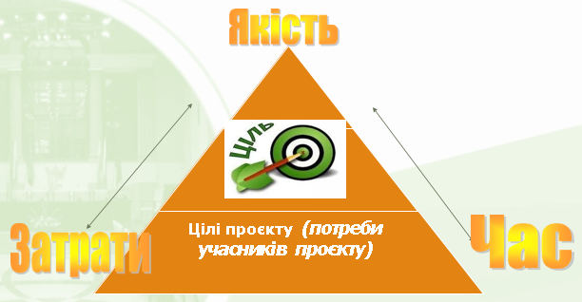
Рис. 2.1. «Золотий трикутник» управління проєктами
Примітка. Сформовано автором на основі [14].

Таким чином, в основі управління проєктами поширеним є так званий «золотий трикутник» методології управління проєктами. Отже, сформувавши бажану ціль (чи систему цілей) проєкту необхідно сформувати бюджет проєкту, чітко обґрунтувати вимоги на предмет якості проєкту, та встановити чіткі часові межі реалізації проєкту.
Тернопільська міська рада відповідає за ряд функцій місцевого самоврядування, включаючи залучення мешканців до участі в розв’язанні питань місцевого та загальнодержавного значення, управління комунальною власністю, підтримку соціально-економічного та культурного розвитку території, надання соціальних послуг населенню, забезпечення правопорядку та громадської безпеки, а також захисту прав місцевого самоврядування та соціального захисту населення. Ці функції є важливими для покращення якості життя громадян та розвитку міста в цілому.
Важливо зазначити, що при керуванні проєктом формується планування ресурсів і часу, розробляється ієрархічна структура виконуваних завдань, проводиться декомпозиція робіт, яка включає етапи, операції проєкту та контрольні точки. Таким чином, для забезпечення ефективного досягнення цілей проєкту, тобто наперед визначених у проєктах результатів, під час їх розробки та реалізації використовують методологію управління проєктним циклом, специфічну управлінську діяльність щодо прийняття рішень упродовж життєвого циклу проєкту (рис. 2.2.).
Так в основу проєктного циклу покладено три основні принципи:
1. Критерії та процедури прийняття рішень визначаються на кожному етапі (включаючи основні вимоги до інформації та критерії оцінки якості).
2. Зміна етапів проєктного циклу відбувається за прогресивним принципом – для успішного виконання наступного етапу необхідно закінчити попередній.
3. Планування та ідентифікація нових проєктів відбувається на базі результатів моніторингу й оцінки попередніх.
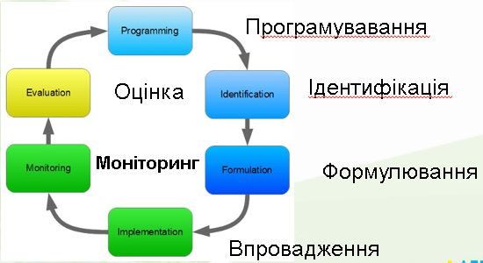
Рис. 2.2. Фази проєктного циклу
Примітка. Сформовано автором на основі [14].
На кожному із наведених на рис.2.2. етапі проєктного циклу відбувається низка процесів, які в сукупності забезпечують досягнення поставленої мети проєкту. Власне, про завершення проєкту свідчить виконання таких завдань:
-проведення досліджень готового продукту (або продуктів) проєкту в процесі експлуатації.
- попередня підготовка кадрів для експлуатації створюваного об’єкту.
- передача об’єкта замовнику та введення його в експлуатацію.
- оцінка результатів проєкту та підведення підсумків.
- підготовка та підписання підсумкових та приймально-здавальних документів.
- вирішення конфліктних ситуацій, якщо такі виникають.
- проведення підсумквих розрахунків.
- фіксація позитивного та негативного досвіду для використання в майбутніх проєктах.
- розформування команди проєкту.
Зазвичай, команда проєкту складається з групи професійних управлінців, які управляють проєктом, та функціональних виконавців, серед яких можуть бути зацікавлені сторони [15, с. 120]. Організаційні структури управління проєктами повинні відповідати принципам побудови організаційних структур та вимогам зовнішнього оточення. Такі види організаційних структур використовуються в управлінні проєктами: матрична (функціональна, збалансована, проєктна, контрактна) та внутрішня (внутрішня функціональна, внутрішня матрична, дивізіональна, федеральна та комбінації цих структур) [22].
Варто зазначити, що реалізація проєктного підходу потребує значних зусиль та ресурсів, тому необхідно бути готовим до вкладення відповідних коштів та зусиль для досягнення успіху. Також, щоб забезпечити ефективне використання інвестицій та розвиток міста, необхідно враховувати інші фактори, такі як соціальна та економічна ситуація у місті, ступінь розвитку інфраструктури та інші ризики, пов’язані з інвестиціями. Якщо розглянути процес впровадження проєкту, то можна виділити чотири основних етапи: підготовка до проєкту, участь міської ради та її виконавчих органів у проєкті, реалізація проєкту та підготовка кінцевого звіту. Кожен з цих етапів має свої особливості та заходи, які необхідно виконати (рис. 2.3.).
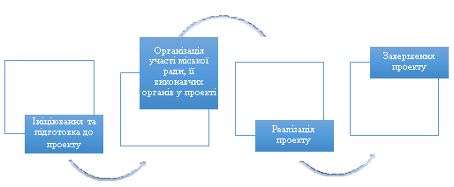
Рис. 2.3. Процес управління проєктами у Тернопільській міській раді
Примітка. Сформовано автором на основі проведених досліджень.

На етапі ініціювання та підготовки проєкту, спочатку визначається ідея проєкту ініціатором, після чого міський голова затверджує її. Важливим етапом є встановлення основних цілей проєкту, для чого можна скористатися підходом SMART. Цей підхід включає такі критерії відповідності цілей:
• конкретність (specificity) – ціль проєкту повинна бути зрозумілою та однозначною;
• вимірюваність (measurability) – ціль повинна піддаватися кількісному або якісному вимірюванню;
• досяжність (achievability) – ціль проєкту повинна бути реалістичною, такою, яку можна досягти з урахуванням поточних можливостей;
• відповідність (relevance) – ціль проєкту повинна відповідати існуючим стратегічним та оперативним цілям розвитку Тернопільської міської ради;
• обмеженість у часі (time-bound) – ціль проєкту повинна мати конкретні терміни для її досягнення.
На наступному етапі проєкту передбачається створення тимчасової робочої групи, яка буде займатися розробкою проєктної заявки та її поданням на конкурс з метою отримання фінансування або спів-фінансування. Відповідальний за керування тимчасовою робочою групою має такі завдання:
- організація ефективної роботи групи;
- координація підготовки та подання проєктної заявки на тендер;
- забезпечення організаційно-методичного забезпечення розробки проєктної заявки;
- підготовка всіх необхідних документів для проєктної заявки.
Після того, як проєктна заявка отримала погодження, створюється команда проєкту і призначається керівник проєкту, який може бути, наприклад, керівником управління стратегічного розвитку міста. Також необхідно визначити керуючу раду проєкту, яка складатиметься з куратора проєкту (секретаря ради), споживача продукту проєкту (заступника міського голови – керуючого справами) та постачальника продукту проєкту (директора ІТ-компанії), а також створити групу якісного забезпечення проєкту.
У Тернопільській міській раді можуть бути включені до цієї групи начальники управління матеріального забезпечення та інформаційних технологій, відділу звернень та документообігу управління організаційно-виконавчої роботи, відділу внутрішнього контролю та архівного відділу. Крім того, необхідно створити робочі групи і призначити керівників, які відповідатимуть за виконання основних процесів проєкту. Залежно від потреб можна створити окрему групу для підтримки виконання проєкту, яка може включати головних спеціалістів відділу стратегічного планування та маркетингу міста або цю функцію може виконувати керівник проєкту.
На рис. 2.4. представлена типова робоча структура проєкту, яка включає наступні складові.

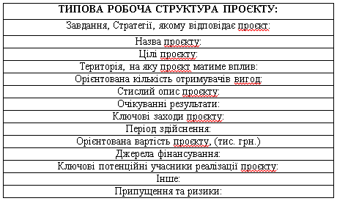
Рис. 2.4. Типова робоча структура проєкту
Примітка. Сформовано автором на основі проведених досліджень.

Таким чином, базовими структурними елементами системи управління проєктом є:
Таблиця 2.2
Базові структурні елементи системи управління проєктом
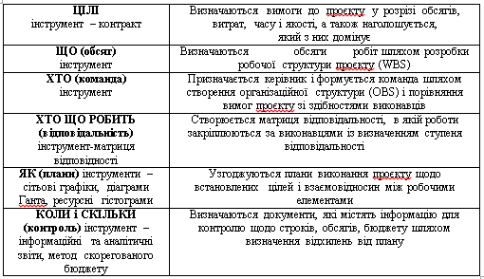
Примітка. Сформовано автором на основі проведених досліджень.
Нами з’ясовано, що основна проблема управління проєктами полягає у складності створення ефективної тимчасової системи управління, яка
має функціонувати спільно з постійною системою управління. Саме тому важливо, щоб у громаді була відповідальна особа на постійній основі за проєктну діяльність.
Отже, діагностика організаційно-методичного забезпечення управління інвестиційною діяльністю на основі використання проєктного підходу є важливим етапом у покращенні ефективності управління містом. Використання проєктного підходу дозволяє забезпечити ефективне використання інвестицій та забезпечити стійкий розвиток міста. Втім, для досягнення успіху необхідно підготувати відповідну методологію, плани та ресурси для реалізації проєктного підходу. Крім того, важливо забезпечити належну координацію між різними відділами та службами, які займаються управлінням інвестиційною діяльністю, щоб забезпечити виконання планів та завдань у визначений термін та з високою якістю.
Для підвищення ефективності управління інвестиційною діяльністю важливо також забезпечити належний рівень компетенції керівників та співробітників відповідних відділів та служб. Для цього можна проводити тренінги, семінари та навчальні програми з управління проєктами, стратегічного планування та інших важливих аспектів управління інвестиційною діяльністю. Також, для забезпечення ефективного управління інвестиційною діяльністю важливо встановити належний рівень моніторингу та оцінки результатів виконання проєктів. Це дозволить вчасно виявляти проблеми та ризики та приймати належні заходи для їх запобігання або усунення.

Висновки до розділу 2.
Проєктний підхід є ефективним інструментом для досягнення стратегічних цілей та розвитку муніципальних територій. Успішна реалізація проєктів на муніципальному рівні вимагає високого рівня кваліфікації та професійної компетентності муніципальних службовців. Наявність належної інфраструктури та ресурсів, які можуть бути використані для проєктів, також є важливим фактором успішної реалізації проєктів на муніципальному рівні. Недоліком використання проєктного підходу на муніципальному рівні може бути недостатній рівень фінансування проєктів та нестабільність фінансових ресурсів.
Підвищення ефективності проєктного підходу на муніципальному рівні може бути досягнуто за допомогою впровадження сучасних технологій та інноваційних методів управління проєктами. Отже, для успішної реалізації проєктів на муніципальному рівні необхідно мати належний рівень кваліфікації муніципальних службовців, наявність належної інфраструктури та ресурсів, а також забезпечити достатній рівень фінансування та використовувати сучасні технології та інноваційні методи управління проєктами.
Використання проєктного підходу в інвестиційній діяльності є ефективним інструментом для досягнення стратегічних цілей та розвитку міста.
Організаційно-методичне забезпечення управління інвестиційною діяльністю на основі проєктного підходу потребує високого рівня професійної компетентності та кваліфікації управлінських кадрів. На даний момент, міська рада міста Тернополя реалізувала або продовжує роботу над різними проєктами та програмами, які направлені на покращення інфраструктури міста, заощадження енергії, впровадження концепції електронного урядування, розвиток підприємництва та збільшення обсягів продажу промислової продукції, створення потужного ІТ-кластеру та організацію дозвілля для місцевих жителів.
Отже, для успішної реалізації інвестиційних проєктів на основі проєктного підходу в діяльності управління стратегічного розвитку міста Тернопільської міської ради необхідно забезпечити належний рівень професійної компетентності та кваліфікації управлінських кадрів, визначити належні ресурси та фінансування для реалізації проєктів, а також провести діагностику організаційно-методичного забезпечення управління інвестиційною діяльністю на основі проєктного підходу. Для забезпечення належного рівня компетентності управлінських кадрів можуть використовуватися різноманітні методи та засоби, такі як навчальні курси, семінари, тренінги тощо. Також важливо забезпечити належний рівень фінансування та наявність необхідних ресурсів для реалізації інвестиційних проєктів.
Таким чином, діагностика організаційно-методичного забезпечення управління інвестиційною діяльністю на основі проєктного підходу є важливим етапом для покращення діяльності управління стратегічного розвитку міста. Для досягнення цієї мети необхідно забезпечити належний рівень професійної компетентності та кваліфікації управлінських кадрів, визначити належні ресурси та фінансування для реалізації проєктів, застосовувати інноваційні методи та технології управління проєктами та забезпечити належний рівень комунікації та співпраці між різними зацікавленими сторонами.

РОЗДІЛ 3.
ШЛЯХИ ОПТИМІЗАЦІЇ УПРАВЛІННЯ ІНВЕСТИЦІЙНОЮ ДІЯЛЬНІСТЮ ОРГАНІВ ПУБЛІЧНОЇ ВЛАДИ НА ОСНОВІ ВИКОРИСТАННЯ ПРОЄКТНОГО ПІДХОДУ
Інвестиції є ключовим елементом розвитку економічної системи. Інвестиційна діяльність повинна бути ефективною та прозорою, щоб забезпечити стабільний розвиток країни. Одним із способів оптимізації управління інвестиційною діяльністю є використання проєктного підходу. На даний момент, міська рада Тернополя реалізувала та продовжує роботу над різними проєктами та програмами, які націлені на покращення інфраструктури міста, заощадження енергії, впровадження концепції електронного урядування, розвиток підприємництва та збільшення обсягів продажу промислової продукції, створення потужного ІТ-кластеру та організацію дозвілля для місцевих жителів.
Проєктний підхід - це системний підхід до розробки та реалізації проєктів, який полягає у розбитті проєкту на окремі етапи з чітко визначеними цілями, завданнями та термінами виконання. Застосування проєктного підходу дозволяє зменшити ризики та збільшити контроль над проєктом. Цей підхід також забезпечує прозорість та ефективність використання наявних ресурсів.
Одним з ключових факторів успіху використання проєктного підходу в інвестиційній діяльності є комунікація та співпраця між органами влади та потенційними інвесторами. Необхідно створити ефективні механізми взаємодії, що дозволять залучити до процесу планування та реалізації проєктів як можна більше стейкхолдерів та зацікавлених сторін.
Адже правильний вибір партнерів є ключовим фактором для успішної реалізації проєкту на основі поетапного виконання необхідних заходів та досягнення позитивних результатів. Для розвитку партнерства дуже корисним є наявність існуючих контактів або, щонайменше, попереднє знайомство з деякими партнерами. Більшість успішних ініціаторів проєкту вже мають знайомства або контакти з представниками партнерських організацій. Ці знайомі партнери часто можуть допомагати знаходити нових партнерів через свої організації. Попереднє знайомство спрощує підготовку проєктної пропозиції, оскільки вже існує розуміння методів і цілей спільної роботи, а також сприяє зміцненню довіри, що не менш важливо. Керівники проєктів повинні усвідомлювати ризики, пов’язані із налагодженням розуміння та організації ефективної співпраці між усіма партнерами.
Територіальне співробітництво (партнерство) є процесом постійної взаємодії всіх учасників (партнерів) проєкту від початку до завершення, а з деякими партнерами й після реалізації проєкту. Ідеї проєктів на місцевому рівні виникають відповідно до наявних потреб [18, с. 123]. Всі проєкти мають відповідати конкретним потребам своєї цільової аудиторії. З появою ідеї виникає необхідність розвитку партнерства у проєктній діяльності, що містить наступні етапи (рис. 3.1.).
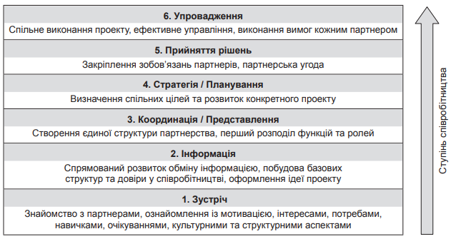
Рис. 3.1. Основні етапи розвитку територіального співробітництва
Примітка. Сформовано автором на основі проведених досліджень.

Таким чином, у процесі реалізації проєкту доцільним є територіальне співробітництво, яке має достатньо переваг, зокрема:
- розширення ресурсів: Територіальне співробітництво дозволяє об’єднати ресурси, знання та експертизу різних партнерів. Це може включати фінансові ресурси, людські ресурси, інфраструктуру та доступ до ринків. Разом партнери можуть досягти більшої ефективності та значно збільшити свої можливості для успішної реалізації проєкту.
- розширення мережі контактів: Територіальне співробітництво надає можливість збільшити мережу контактів і розширити сферу впливу проєкту. Це дозволяє залучити нових зацікавлених сторін, залучити експертів та спеціалістів з різних галузей і забезпечити ширший спектр підтримки та ресурсів.
- синергія зусиль: Шляхом спільної роботи і співпраці партнери можуть створити синергетичний ефект, де спільний результат роботи перевищує суму індивідуальних зусиль. Партнери можуть ділитися ресурсами, знаннями, досвідом та навичками, що допомагає вирішувати складні проблеми та досягати більш значущих результатів.
- підтримка сталого розвитку: Територіальне співробітництво сприяє сталому розвитку, оскільки може включати елементи екологічної збалансованості, соціальної справедливості та економічної стійкості. Разом партнери можуть розробляти та впроваджувати спільні стратегії та ініціативи, спрямовані на збереження природних ресурсів, зменшення викидів шкідливих речовин, підтримку соціальних програм та підвищення економічної стійкості в регіоні.
- розподіл ризиків: Територіальне співробітництво дозволяє розподілити ризики та використати колективний інтелект для виявлення та управління можливими проблемами. Партнери можуть спільно працювати над плануванням, моніторингом та здійсненням заходів з мінімізації ризиків і забезпечити більш стабільний та надійний результат проєкту.
Територіальне співробітництво у процесі реалізації проєкту є вигідним не лише з практичної точки зору, але й з точки зору створення сильних партнерських відносин, обміну знаннями та експертизою, а також спільного досягнення більш значущих результатів. Воно стимулює інновації, розвиток спільних проєктів та підтримує сталий та ефективний розвиток територій.
Органи публічної влади повинні використовувати проєктний підхід при плануванні та реалізації інвестиційних проєктів. Проєктний підхід в інвестиційній діяльності дозволяє органам влади зосередитися на конкретних завданнях і плануванні з урахуванням часових, фінансових та інших обмежень. Кожен проєкт має чіткі цілі, завдання та терміни виконання, що дозволяє забезпечити контроль за виконанням завдань та розподілом ресурсів [31].
Власне в процесі управління інвестиційною діяльністю органів публічної влади на основі використання проєктного підходу доцільним є використання вертикальної та горизонтальної координації проєктів (рис. 3.2.).
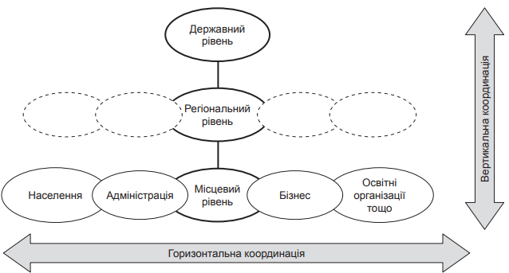
Рис. 3.2. Типова схема вертикальної та горизонтальної координації проєктів публічної сфери
Примітка. Сформовано автором на основі проведених досліджень.

Так вертикальна координація вимагає консультацій та участі різних рівнів публічних органів. Головна мета полягає в уникненні дублювання, конфлікту інтересів і забезпеченні узгоджених заходів на різних рівнях. Горизонтальна координація спрямована на залучення широкого кола зацікавлених сторін з кожного рівня, зокрема у випадках, коли реалізація проєкту спрямована на вирішення місцевих потреб.
Необхідність залучення інвестицій пояснюється недостатнім фінансуванням національної економічної системи. Щоб залучити інвестиції, потрібно встановлювати контроль за використанням цих коштів та забезпечувати безпеку як інвестицій, так і вітчизняної економіки. Показником ефективності органів державної влади в цій сфері буде практичне створення і впровадження таких умов, що будуть вигідними як для інвесторів, так і для держави.
Однак значним недоліком існуючої системи є відсутність органу державної влади, який контролюватиме іноземні інвестиції, а також відсутність дозвільної системи для залучення іноземних інвестицій у критичну інфраструктуру, стратегічно важливі об’єкти та об’єкти, що мають стратегічне значення для економіки. Це може призвести до негативних наслідків для національної безпеки. Ураховуючи вищесказане, доцільним є розроблення переліку галузей та об’єктів, в які обмежено залучення іноземних інвестицій або для яких потрібно отримати спеціальний дозвіл згідно з чинним законодавством.
Окрім того, важливо мати чітку стратегію інвестування, яка базується на дослідженні потреб території та визначенні пріоритетів розвитку. Це дозволяє забезпечити оптимальне використання ресурсів та максимальний ефект від інвестицій.
У процесі реалізації проєктів на основі проєктного підходу необхідно також забезпечувати відкритість та прозорість управління, що включає регулярну звітність та моніторинг результативності проєктів. Це дозволяє забезпечити ефективне використання ресурсів та підвищити довіру до органів влади з боку інвесторів та громадськості [13].
Важливою складовою успішного впровадження проєктного підходу у управлінні інвестиційною діяльністю органів публічної влади є постійний моніторинг та оцінка результативності проєктів. Це дозволяє своєчасно виявляти недоліки та недопрацювання, а також забезпечує зміну стратегії в разі необхідності. Для здійснення моніторингу та оцінки використовуються спеціальні інструменти, такі як ключові показники ефективності, звітність та звіти, аудит проєктів, тощо.
Успішне впровадження проєктного підходу передбачає залучення до процесу різних зацікавлених сторін, зокрема громадськості та бізнес-спільноти. Це сприяє забезпеченню більшої відкритості та прозорості у процесі управління, а також дозволяє залучити додаткові ресурси та ідеї для розвитку проєктів.
Отже, використання проєктного підходу у управлінні інвестиційною діяльністю органів публічної влади є важливим кроком до досягнення максимальної ефективності та результативності у реалізації проєктів. Цей підхід дозволяє забезпечити чіткий розподіл відповідальності, раціональне використання ресурсів, постійний моніторинг та оцінку результатів, а також залучення зацікавлених сторін до процесу управління. Реалізація цих принципів допоможе забезпечити стабільний розвиток територій та підвищити їх конкурентоспроможність в нинішніх, складних умовах.
Неможливим є здійснення ефективного управління інвестиційною діяльністю органів публічної влади без використання інформаційних технологій. Сучасний світ неможливо уявити без використання комп’ютерів, Інтернету та програмного забезпечення. Застосування інформаційних технологій у процесі управління інвестиційною діяльністю дозволяє забезпечити швидкий та ефективний доступ до потрібної інформації, що є необхідною умовою успішної реалізації проєктів.
Системи електронного документообігу, веб-портали для інвесторів та електронні бази даних - це лише декілька прикладів технологій, які успішно використовуються для підвищення ефективності управління інвестиційною діяльністю органів публічної влади. Наприклад, веб-портали можуть містити інформацію про інвестиційні проєкти, які плануються реалізувати, а також надавати інформацію про потенційних інвесторів, які можуть бути зацікавлені у цих проєктах. Електронні бази даних можуть містити інформацію про стан ринку, діяльність конкурентів, аналіз споживчих показників, тощо.
Однією з інноваційних технологій, яка активно використовується для управління інвестиційною діяльністю, є блокчейн-технологія. Ця технологія базується на розподіленій базі даних, яка зберігається на різних комп’ютерах і не може бути змінена без згоди всіх учасників мережі.
Таким чином, проєктний підхід являється відмінним інструментом для оптимізації управління інвестиційною діяльністю органів публічної влади. Цей підхід дозволяє досліджувати проблеми, які виникають у процесі реалізації проєктів, та шукати ефективні рішення.
Важливо зазначити, що при застосуванні проєктного підходу необхідно враховувати різні аспекти проєкту, такі як технічні, економічні, фінансові, соціальні, правові та інші. Крім того, необхідно враховувати інтереси всіх зацікавлених сторін, що відіграють важливу роль у процесі інвестування.
Застосування проєктного підходу до управління інвестиційною діяльністю дозволяє забезпечити оптимальний рівень використання ресурсів та знизити ризики, пов’язані з реалізацією проєкту. Крім того, використання проєктного підходу може забезпечити підвищення рівня прозорості та відкритості у процесі управління інвестиційною діяльністю.
Отже, використання проєктного підходу може допомогти органам публічної влади забезпечити ефективне управління інвестиційною діяльністю у контексті досягнення стратегічних цілей. При цьому необхідно враховувати особливості конкретної ситуації та використовувати індивідуальний підхід до кожного проєкту.

Висновки до розділу 3.
Використання проєктного підходу є ефективним інструментом для оптимізації управління інвестиційною діяльністю органів публічної влади. Цей підхід дозволяє систематизувати процес планування, впровадження та контролю за інвестиційними проєктами, забезпечуючи більшу прозорість, ефективність та результативність.
Одним із ключових аспектів використання проєктного підходу є ретельне планування інвестиційних проєктів. Органи публічної влади повинні чітко визначити цілі, обсяги ресурсів та терміни реалізації проєктів, а також здійснювати аналіз ризиків і приймати обґрунтовані рішення щодо їх фінансування. Важливим елементом проєктного підходу є створення ефективних механізмів контролю за реалізацією інвестиційних проєктів. Органи публічної влади повинні забезпечити систему моніторингу та оцінки результатів проєктів, що дозволить вчасно виявляти проблеми і внести необхідні корективи для досягнення поставлених цілей.
Для успішної реалізації проєктного підходу в управлінні інвестиційною діяльністю необхідно забезпечити належний рівень компетентності та кваліфікації персоналу органів публічної влади. Надання спеціалізованої підготовки та навчання з управління проєктами і фінансами є важливим кроком для забезпечення успішної реалізації інвестиційних проєктів. Потрібно створити ефективну систему співпраці та партнерства між органами публічної влади, приватним сектором та іншими зацікавленими сторонами. Такий підхід дозволить залучити додаткові ресурси, експертизу та інновації до інвестиційних проєктів, забезпечуючи їх успішну реалізацію.
Значна увага повинна бути приділена забезпеченню безпеки інвестицій та вітчизняної економіки. Органи публічної влади повинні розробити ефективні заходи для запобігання корупції, недобросовісним практикам та незаконному виведенню капіталу. Це допоможе створити сприятливе і стабільне інвестиційне середовище. Важливо також визнати необхідність розробки переліку галузей та об’єктів, для яких залучення іноземних інвестицій обмежене або потребує спеціального дозволу згідно з чинним законодавством. Це дозволить захистити стратегічно важливі сфери та об’єкти, забезпечити національну безпеку та контролювати іноземний капітал.
В цілому, використання проєктного підходу в управлінні інвестиційною діяльністю органів публічної влади може сприяти покращенню ефективності, прозорості та результативності інвестиційних проєктів. Реалізація запропонованих шляхів оптимізації дозволить забезпечити економічний розвиток та підтримку підприємств, забезпечуючи їх конкурентоспроможність на ринку. Залучення інвестицій у відповідні галузі допоможе стимулювати інновації, зростання виробництва та створення нових робочих місць. Крім того, ефективне управління інвестиційною діяльністю сприятиме розвитку інфраструктури, покращенню життєвого рівня громадян і загальному економічному добробуту.
Для досягнення успіху в управлінні інвестиційною діяльністю органи публічної влади повинні активно співпрацювати з бізнес-середовищем, експертами та громадськістю, щоб враховувати різноманітні потреби та інтереси різних сторін. Важливо також розвивати і підвищувати кваліфікацію персоналу, щоб забезпечити компетентність у галузі управління проєктами та фінансового аналізу.

ВИСНОВКИ
Управління інвестиційною діяльністю органів публічної влади є складним процесом, який має велике значення. Цей процес включає планування, координацію та контроль за реалізацією інвестиційних проєктів. Завдяки такій інвестиційній діяльності органи публічної влади можуть здійснювати соціальну політику, сприяти економічному розвитку та створювати нові робочі місця.
Управління проєктами в публічному секторі потребує належного інституційного забезпечення. Це означає, що окрім органів публічної влади, до оточення проєкту входять зовнішні та внутрішні зацікавлені сторони, нормативно-правові акти та міжнародні стандарти якості та управління проєктами. Проєктний цикл складається з шести етапів: програмування, ідентифікації, формулювання, фінансування, впровадження, моніторингу та оцінки.
Ефективність використання проєктного підходу в управлінні інвестиційною діяльністю органів публічної влади залежить від усвідомлення його особливостей та недоліків. Крім того, необхідна належна підготовка та кваліфікація фахівців, які займаються реалізацією проєктів, аби забезпечити успішне впровадження і досягнення поставлених цілей.
Для підвищення ефективності проєктного підходу на муніципальному рівні необхідно впроваджувати сучасні технології та інноваційні методи управління проєктами. Тому для успішної реалізації проєктів на муніципальному рівні потрібно мати кваліфіковані муніципальні службовці, належну інфраструктуру та ресурси, а також забезпечити достатнє фінансування та використання сучасних методів управління проєктами.
У контексті інвестиційної діяльності, використання проєктного підходу є ефективним для досягнення стратегічних цілей та розвитку міста. Однак, для успішної реалізації інвестиційних проєктів на муніципальному рівні необхідно мати кваліфіковані управлінські кадри, наявність необхідних ресурсів та фінансування. Міська рада Тернополя вже здійснює роботу над різними проєктами, спрямованими на поліпшення інфраструктури, добробуту населення, тощо.
Міська рада Тернополя продовжує працювати над різними проєктами та програмами, спрямованими на поліпшення інфраструктури міста, заощадження енергії, впровадження концепції електронного урядування, розвитку підприємництва та збільшення обсягів продажу промислової продукції, створення потужного ІТ-кластеру та організацію дозвілля для місцевих жителів.
Отже, для успішної реалізації інвестиційних проєктів на основі проєктного підходу в діяльності управління стратегічного розвитку міста Тернопільської міської ради необхідно забезпечити кваліфікованих управлінських кадрів, належні ресурси та фінансування для реалізації проєктів. Крім того, використання інноваційних методів та технологій управління проєктами є важливим аспектом. Для досягнення цієї мети можуть бути застосовані різноманітні навчальні курси, семінари, тренінги та інші засоби підвищення компетентності управлінських кадрів.
Також важливо забезпечити належний рівень фінансування та наявність необхідних ресурсів для реалізації інвестиційних проєктів. Для цього можуть бути проведені діагностика організаційно-методичного забезпечення управління інвестиційною діяльністю на основі проєктного підходу та визначення оптимальних шляхів розподілу та використання фінансових ресурсів. У підсумку, діагностика організаційно-методичного забезпечення управління інвестиційною діяльністю на основі проєктного підходу є важливим етапом для покращення діяльності управління стратегічного розвитку міста. Для досягнення цієї мети необхідно активно співпрацювати зі зацікавленими сторонами, включаючи бізнес-середовище, громадські організації та місцевих жителів.
З метою покращення управління проєктами на муніципальному рівні, варто розглянути можливість впровадження сучасних інформаційних систем та технологій, які допоможуть у зборі та аналізі даних, моніторингу проєктів та спрямовані на підвищення ефективності роботи управлінського апарату. Крім того, необхідно створити механізми оцінки результативності проєктів та впроваджувати систему звітності, що дозволить забезпечити прозорість та відповідальність управлінських рішень. Важливо також підтримувати постійний діалог з громадськістю, залучати її до процесу прийняття рішень та враховувати побажання та потреби місцевих жителів.
Загалом, реалізація проєктного підходу на муніципальному рівні вимагає комплексного підходу та системної роботи з урахуванням особливостей місцевої спільноти. Забезпечення належної підготовки та підвищення кваліфікації муніципальних службовців, наявність достатніх ресурсів та фінансування, використання сучасних технологій та інструментів управління проєктами, а також активна співпраця з громадськістю - основні складові успішної реалізації проєктів на муніципальному рівні.
Отже, ефективне управління інвестиційною діяльністю органів публічної влади на основі використання проєктного підходу є ключовим фактором для досягнення сталого економічного зростання та розвитку. Це вимагає систематичного планування, контролю, співпраці та участі всіх зацікавлених сторін. Застосування рекомендацій, викладених у цьому розділі, допоможе створити сприятливе інвестиційне середовище, сприяти розвитку економіки та підвищенню якості життя громадян.

СПИСОК ВИКОРИСТАНИХ ДЖЕРЕЛ
1. Безверхенюк Т. М., Котова Н. О., Попов С. А. Управління проектами в публічній сфері: навчальний посібник. Одеса: ОРІДУ НАДУ, 2011. 295 с.
2. Глубоченко К. О. Особливості застосування технологій проектного менеджменту в галузі місцевого самоврядування. Наукові праці. Державне управління. 2013. Вип. 202. С. 84-87.
3. Довгань Л. Є., Мохонько Г. А., Малик І. П. Управління проектами: навчальний посібник. Київ : КПІ ім. Ігоря Сікорського, 2017. 420 с.
4. Дудкіна О. П., Реалізація smart-ідей: управлінські та інфраструктурні аспекти. Соціально-економічні проблеми і держава. 2017. Вип. 2. С. 56-64.
5. Євтушенко О.Н., Ємельянов В.М., Андріяш В.І. Муніципальний менеджмент: навчальний посібник. Миколаїв: ЧНУім. Петра Могили, 2017. 332 с.
6. Єгорченков О. В., Катаєва Є. Ю. Азбука управління проектами. Планування: навчальний посібник. Київ : КНУ ім. Т. Шевченка, 2017. 117 с.
7. Желюк Т.Л., Мельник А. Ф., Монастирський Г. Л., Дудкіна О.П. Формування моделі розподілу влади «центр-місцевість»: теорія і практика. Вісник ТНЕУ. 2014. Вип. 4. С. 24.
8. Заставнюк Л.І., Заставнюк Б.М. Організація комунікаційних процесів у системі менеджменту підприємства. Регіональні аспекти розвитку продуктивних сил України. Всеукраїнський науковий журнал. 2022 р. Випуск 27.
9. Інвестиційний паспорт Тернополя. URL: https://ternopilcity.gov.
ua/app/webroot/files/Investment_passport_Ternopil_2019-09052019%2008%20%
2005%20-2019.pdf
10. Кулініч О. В. Основи грантрайтингу та управління проектами в публічній сфері: посібник. Харків : Золоті сторінки, 2017. 148 с.
11. Кулініч О. В. Прикладні аспекти управління проектами в публічній сфері. Харків, 2018. 93 с.
- Кухленко О.В. Ефективність використання лізингу в інвестиційній діяльності. Вісник Київського національного університету технологій та дизайну. Серія: Економічні науки. 2015. № 6. С. 30-34.
- Ласківська М.-В. Управління інвестиційною діяльністю в публічному адмініструванні на основі використання проєктного підходу. Матеріали IV Всеукраїнської науково-практичної конференції з Міжнародною участю «Актуальні проблеми менеджменту та публічного управління в умовах сучасних викликів». 4 травня 2023 р. Тернопіль. ЗУНУ.
- Лучко Г. Й., Лебідь Т. В., Когут І. В. Сучасний стан та проблеми розвитку проектного менеджменту в Україні. Економіка і суспільство. 2017. Вип. 9. С. 501-506.
- Мельник А. Ф., Желюк Т. Л., Монастирський Г. Л., Васіна А. Ю., Дудкіна О. П. Влада і бізнес: актуальні проблеми партнерства. Вісник ТНЕУ. Вип. 4. С. 119-130.
- Мельник А.Ф., Монастирський Г.Л., Дудкіна О. П. Муніципальний менеджмент: Тернопіль, 2019. 364 с.
- Мета і стратегія розробки проекту та його життєвий цикл. URL: https://pidruchniki.com/87703/menedzhment/meta_strategiya_rozrobki_
proektu_zhitt yeviy_tsikl
- Микитюк П.П. Управління проектами: навчальний посібник. Тернопіль, 2014. 270 с.
- Міська рада продовжує працювати над реалізацією концепції «Тернопіль. Місто у смартфоні». URL: https://ternopil.te.ua/miska-rada- prodovzhuje-pratsyuvaty-nad-realizatsijeyu-kontseptsiji-ternopil-misto-u-smartfoni/
- Монастирський Г. Л. Теорія організації: підручник. Тернопіль: ТНЕУ, 2014. 288 с.
- Настанова у сфері якості Тернопільської міської ради від 07.08.2018 р..URL:https://ternopilcity.gov.ua/sistemaupravlinnyayakistyu/4359.html
- Непомнящий О. М. Проектне управління як механізм підвищення ефективності публічного адміністрування. URL: https://www.inter- nauka.com/uploads/public/15391671993694.pdf
- Романова Т. В., Кучер Я. В. Напрямки підвищення ефективності інвестиційної діяльності підприємства. Ефективна економіка. 2014. № 11. URL: http://www.economy.nayka.com.ua/?op=1&z=3538 (дата звернення 15.03.2023 р.)
- Стратегічний план розвитку Тернопільської міської територіальної громади до 2029 року. URL: https://ternopilcity.gov.ua/strategichni-ta-programni- dokumenti/plan-strategichnogo-rozvitku-mista-ternopolya-do-2025-roku/18938.html.
- Тарасюк Г.М. Управління проектами: навчальний посібник. Київ : Каравела, 2009. 320 с.
- Чемерис А. Розроблення та управління проектами у публічній сфері: європейський вимір для України: практичний посібник. Київ : Софія-А, 2012. 80 с.
- Черчик Л. Інвестиційний менеджмент: навч. посіб. Луцьк : СНУ імені Лесі Українки, 2017. 171 с.
- Чухліб В. Є., Ведута Л. Л. Сучасні методи управління проектами. URL: http://spu.fmm.kpi.ua/article/view/142618/140110
- Шваб Л.І. Економіка підприємства: підручник. Київ: Каравела, 2011. 416 с.
- Шкільняк М. М., Желюк Т. Л., Монастирський Г. Л., Васіна А. Ю., Дудкіна О. П. Організація співробітництва територіальних громад в умовах адміністративно-територіальної реформи. Вісник ТНЕУ.2017. Вип. 1. С. 140-144.
- Шкільняк М. М., Мельник А. Ф., Микитюк П. П. Актуальні проблеми менеджменту в умовах інноваційного розвитку економіки. Вісник ТНЕУ. 2019.Вип. 2. С. 163-174.

